

**О внесении изменения и дополнений в постановление Восточно-Казахстанского областного акимата от 3 июля 2015 года № 166 "Об утверждении регламентов государственных услуг в сфере физической культуры и спорта"**

***Утративший силу***

Постановление Восточно-Казахстанского областного акимата от 22 декабря 2017 года № 351. Зарегистрировано Департаментом юстиции Восточно-Казахстанской области 8 января 2018 года № 5387. Утратило силу - постановлением Восточно-Казахстанского областного акимата от 20 февраля 2020 года № 40

      Сноска. Утратило силу - постановлением Восточно-Казахстанского областного акимата от 20.02.2020 № 40 (вводится в действие по истечении десяти календарных дней после дня его первого официального опубликования).  
      Примечание РЦПИ.  
      В тексте документа сохранена пунктуация и орфография оригинала.

      В соответствии с пунктом 2 статьи 27 Закона Республики Казахстан от 23 января 2001 года "О местном государственном управлении и самоуправлении в Республике Казахстан", статьей 16 Закона Республики Казахстан от 15 апреля 2013 года "О государственных услугах", приказом Министра культуры и спорта Республики Казахстан от 3 июля 2017 года № 203 "О внесении изменений и дополнений в некоторые приказы Министра культуры и спорта" (зарегистрированным в Реестре государственной регистрации нормативных правовых актов за номером 15611), Восточно-Казахстанский областной акимат ПОСТАНОВЛЯЕТ:

      1. Внести в постановление Восточно-Казахстанского областного акимата "Об утверждении регламентов государственных услуг в сфере физической культуры и спорта" от 3 июля 2015 года № 166 (зарегистрированное в Реестре государственной регистрации нормативных правовых актов за номером 4097, опубликованное в газетах "Дидар" от 25 августа 2015 года № 96 (17185), "Рудный Алтай" от 26 августа 2015 года № 100 (19699), информационно-правовой системе "Әділет" 28 августа 2015 года) следующие изменение и дополнения:

      пункт 1 изложить в следующей редакции:

      "1. Утвердить прилагаемые:

      1) регламент государственной услуги "Аккредитация местных спортивных федераций";

      2) регламент государственной услуги "Присвоение спортивных разрядов: кандидат в мастера спорта Республики Казахстан, спортсмен 1 разряда и квалификационных категорий: тренер высшего уровня квалификации первой категории, тренер среднего уровня квалификации первой категории, методист высшего уровня квалификации первой категории, методист среднего уровня квалификации первой категории, инструктор-спортсмен высшего уровня квалификации первой категории, спортивный судья первой категории";

      3) регламент государственной услуги "Присвоение спортивных разрядов: спортсмен 2 разряда, спортсмен 3 разряда, спортсмен 1 юношеского разряда, спортсмен 2 юношеского разряда, спортсмен 3 юношеского разряда и квалификационных категорий: тренер высшего уровня квалификации второй категории, тренер среднего уровня квалификации второй категории, методист высшего уровня квалификации второй категории, методист среднего уровня квалификации второй категории, инструктор-спортсмен высшего уровня квалификации второй категории, спортивный судья";

      4) регламент государственной услуги "Присвоение статусов "специализированная" спортивным школам и "специализированное" отделениям спортивных школ";

      5) регламент государственной услуги "Выдача жилища чемпионам и призерам Олимпийских, Паралимпийских и Сурдлимпийских игр".";

      дополнить приложениями согласно приложениям 1, 2 к настоящему постановлению.

      2. Аппарату акима области, управлению физической культуры и спорта области в установленном законодательством Республики Казахстан порядке обеспечить:

      1) государственную регистрацию настоящего постановления в территориальном органе юстиции;

      2) в течение десяти календарных дней со дня государственной регистрации настоящего постановления акимата направление его копии в бумажном и электронном виде на казахском и русском языках в Республиканское государственное предприятие на праве хозяйственного ведения "Республиканский центр правовой информации" для официального опубликования и включения в Эталонный контрольный банк нормативных правовых актов Республики Казахстан;

      3) в течение десяти календарных дней после государственной регистрации настоящего постановления направление его копии на официальное опубликование в периодические печатные издания, распространяемые на территории области;

      4) размещение настоящего постановления на интернет-ресурсе акима Восточно-Казахстанской области после его официального опубликования.

      3. Контроль за исполнением настоящего постановления возложить на заместителя акима области по вопросам экономики и финансов.

      4. Настоящее постановление вводится в действие по истечении десяти календарных дней после дня его первого официального опубликования.

|  |  |
| --- | --- |
| *Аким Восточно-Казахстанской области* | *Д. Ахметов* |

|  |  |
| --- | --- |
|  | Приложение 1 к постановлению Восточно-Казахстанского областного акимата от "22" декабря 2017 года  № 351 |
|  | Утвержден  постановлением Восточно-Казахстанского областного акимата от 3 июля 2015 года  № 166 |

**Регламент государственной услуги "Присвоение статусов "специализированная" спортивным школам и "специализированное" отделениям спортивных школ"**

**1. Общие положения**

      1. Государственная услуга "Присвоение статусов "специализированная" спортивным школам и "специализированное" отделениям спортивных школ" (далее – государственная услуга) оказывается местным исполнительным органом области в области физической культуры и спорта (далее – услугодатель).

      Прием заявления и выдача результата оказания государственной услуги осуществляются через канцелярию услугодателя.

      2. Форма оказания государственной услуги: бумажная.

      3. Результатом государственной услуги является копия решения о присвоении статуса "специализированная" спортивным школам, "специализированное" отделениям спортивных школ (далее – копия приказа), либо мотивированный ответ об отказе в оказании государственной услуги в случаях и по основаниям, предусмотренным пунктом 10 стандарта государственной услуги "Присвоение статусов "специализированная" спортивным школам и "специализированное" отделениям спортивных школ", утвержденного приказом Министра культуры и спорта Республики Казахстан от 17 апреля 2015 года № 139 (зарегистрированным в Реестре государственной регистрации нормативных правовых актов за номером № 11276) (далее – стандарт).

      В случае представления услугополучателем неполного пакета документов согласно перечню, предусмотренному пунктом 9 стандарта, и (или) документов с истекшим сроком действия, услугодатель отказывает в приеме заявления.

      Форма предоставления результата оказания государственной услуги: бумажная.

      2. Описание порядка действий структурных подразделений (работников) услугодателя в процессе оказания государственной услуги

      4. Основанием для начала процедуры (действия) по оказанию государственной услуги является наличие заявления услугополучателя (либо уполномоченного представителя).

      5. Содержание процедур (действий), входящих в состав процесса оказания государственной услуги, длительность выполнения:

      1) действие 1 – канцелярия услугодателя осуществляет прием и регистрацию документов услугополучателя и передает на рассмотрение руководителю. Длительность выполнения – 30 (тридцать) минут;

      2) действие 2 – руководитель услугодателя рассматривает документы услугополучателя и определяет исполнителя услугодателя. Длительность выполнения – 1 (один) календарный день;

      3) действие 3 – исполнитель услугодателя проверяет полноту документов услугополучателя и подготавливает решение о присвоении статусов "специализированная" спортивным школам и "специализированное" отделениям спортивных школ либо мотивированный ответ об отказе в оказании государственной услуги и передает на подпись руководителю. Длительность выполнения – 27 (двадцать семь) календарных дней;

      4) действие 4 – руководитель подписывает решение о присвоении статусов "специализированная" спортивным школам и "специализированное" отделениям спортивных школ либо мотивированный ответ об отказе в оказании государственной услуги. Длительность выполнения – 1 (один) календарный день;

      5) действие 5 – канцелярия услугодателя направляет услугополучателю копию приказа либо мотивированный ответ об отказе в оказании государственной услуги. Длительность выполнения – 1 (один) календарный день.

      Срок оказания государственной услуги с момента сдачи документов услугодателю – 30 (тридцать) календарных дней.

      6. Результатом процедуры (действия) по оказанию государственной услуги по действию 1, указанному в пункте 5 настоящего Регламента, являются зарегистрированные документы услугополучателя, которые служат основанием для начала выполнения действия 2, указанного в пункте 5 настоящего Регламента.

      Результатом процедуры (действия) по оказанию государственной услуги по действию 2, указанному в пункте 5 настоящего Регламента, является резолюция об определении исполнителя, которая служит основанием для начала выполнения действия 3, указанного в пункте 5 настоящего Регламента.

      Результатом процедуры (действия) по оказанию государственной услуги по действию 3, указанному в пункте 5 настоящего Регламента, является подготовленное решение о присвоении статусов "специализированная"

      спортивным школам и "специализированное" отделениям спортивных школ либо мотивированный ответ об отказе в оказании государственной услуги, которое служит основанием для начала выполнения действия 4, указанного в пункте 5 настоящего Регламента.

      Результатом процедуры (действия) по оказанию государственной услуги по действию 4, указанному в пункте 5 настоящего Регламента, является подписанное решение о присвоении статусов "специализированная" спортивным школам и "специализированное" отделениям спортивных школ либо мотивированный ответ об отказе в оказании государственной услуги, которые служат основанием для начала выполнения действия 5, указанного в пункте 5 настоящего Регламента.

      Результатом процедуры (действия) по оказанию государственной услуги по действию 5, указанному в пункте 5 настоящего Регламента, является выдача услугополучателю канцелярией услугодателя копии приказа либо мотивированного ответа об отказе в оказании государственной услуги.

      3. Описание порядка действий структурных подразделений (работников) услугодателя в процессе оказания государственной услуги

      7. Перечень структурных подразделений (работников) услугодателя, которые участвуют в процессе оказания государственной услуги:

      1) канцелярия услугодателя;

      2) руководитель услугодателя;

      3) исполнитель услугодателя.

      8. Описание процедур (действий), необходимых для оказания государственной услуги:

      1) канцелярия услугодателя принимает документы услугополучателя, выдает копию его заявления с отметкой о регистрации с указанием даты и времени приема пакета документов. Передает на рассмотрение руководителю услугодателя. Длительность выполнения – 30 (тридцать) минут;

      2) руководитель услугодателя рассматривает документы услугополучателя и определяет исполнителя услугодателя. Длительность выполнения – 1 (один) календарный день;

      3) исполнитель услугодателя проверяет полноту документов и подготавливает решение о присвоении статуса "специализированная" спортивным школам, "специализированное" отделениям спортивных школ либо мотивированный ответ об отказе в оказании государственной услуги и передает на подписание руководителю услугодателя. Длительность выполнения – 27 (двадцать семь) календарных дней;

      4) руководитель услугодателя подписывает решение о присвоении статуса "специализированная" спортивным школам, "специализированное" отделениям спортивных школ либо мотивированный ответ об отказе в оказании

      государственной услуги и передает канцелярии услугодателя. Длительность выполнения – 1 (один) календарный день;

      5) канцелярия услугодателя направляет услугополучателю копию приказа либо мотивированный ответ об отказе в оказании государственной услуги. Длительность выполнения – 1 (один) календарный день.

      Подробное описание последовательности процедур (действий), взаимодействий структурных подразделений (работников) услугодателя в процессе оказания государственной услуги отражается в справочнике бизнес-процессов оказания государственной услуги согласно приложению к настоящему регламенту. Справочник бизнес-процессов оказания государственной услуги размещается на веб-портале "электронного правительства", интернет–ресурсе услугодателя.

|  |  |
| --- | --- |
|  | Приложение 1 к регламенту государственной услуги "Присвоение статусов "специализированная" спортивным школам и "специализированное" отделениям спортивных школ" |

**Справочник бизнес – процессов оказания государственной услуги "Присвоение статусов "специализированная" спортивным школам и "специализированное" отделениям спортивных школ"**

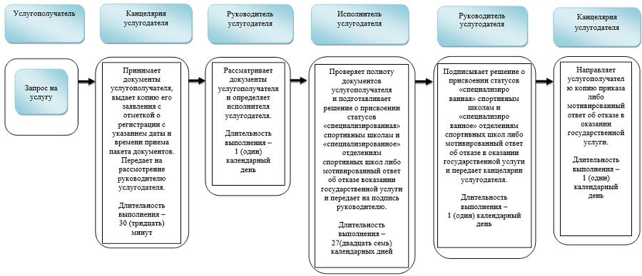

**Условные обозначения:**

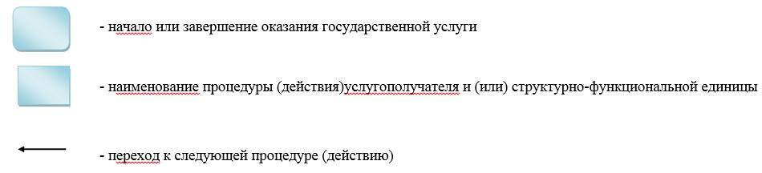

|  |  |
| --- | --- |
|  |  |
|  | Приложение 2 к постановлению Восточно-Казахстанского областного акимата от "22" декабря 2017 года  № 351 |
|  | Утвержден  постановлением Восточно-Казахстанского областного акимата от 3 июля 2015 года  № 166 |

**Регламент государственной услуги "Выдача жилища чемпионам и призерам Олимпийских, Паралимпийских и Сурдлимпийских игр"**

**1. Общие положения**

      1. Государственная услуга "Выдача жилища чемпионам и призерам Олимпийских, Паралимпийских и Сурдлимпийских игр" (далее – государственная услуга) оказывается местным исполнительным органом области, района (города областного значения) в области физической культуры и спорта (далее – услугодатель).

      Прием заявления и выдача результата оказания государственной услуги осуществляются через канцелярию услугодателя.

      2. Форма оказания государственной услуги: бумажная.

      3. Результатом государственной услуги является:

      1 этап: положительный результат оказания государственной услуги либо мотивированный ответ об отказе в оказании государственной услуги в случаях и по основаниям, предусмотренным пунктом 10 стандарта государственной услуги "Выдача жилища чемпионам и призерам Олимпийских, Паралимпийских и Сурдлимпийских игр", утвержденного приказом Министра культуры и спорта Республики Казахстан от 17 апреля 2015 года № 139 (зарегистрированным в Реестре государственной регистрации нормативных правовых актов за номером 11276) (далее – стандарт);

      2 этап: документ, устанавливающий право собственности на жилище.

      В случае представления услугополучателем неполного пакета документов согласно перечню, предусмотренному пунктом 9 стандарта, и (или) документов с истекшим сроком действия, услугодатель отказывает в приеме заявления.

      Форма предоставления результаты оказания государственной услуги: бумажная.

      2. Описание порядка действий структурных подразделений (работников) услугодателя в процессе оказания государственной услуги

      4. Основанием для начала процедуры (действия) по оказанию государственной услуги является наличие заявления услугополучателя (либо уполномоченного представителя).

      5. Содержание процедур (действий), входящих в состав процесса оказания государственной услуги, длительность выполнения:

      1 этап:

      1) действие 1 – канцелярия услугодателя осуществляет прием и регистрацию документов услугополучателя и передает на рассмотрение руководителю. Длительность выполнения – 30 (тридцать) минут;

      2) действие 2 – руководитель услугодателя рассматривает документы услугополучателя и определяет исполнителя услугодателя. Длительность выполнения – 1 (один) календарный день;

      3) действие 3– исполнитель услугодателя проверяет полноту документов услугополучателя и подготавливает проект решения о предоставлении жилища либо мотивированный ответ об отказе в оказании государственной услуги и передает на подписание руководителю. Длительность выполнения – 4 (четыре) календарных дня;

      4) действие 4 – руководитель подписывает решение о предоставлении жилища либо мотивированный ответ об отказе в оказании государственной услуги и передает канцелярии услугодателя. Длительность выполнения – 1 (один) календарный день;

      5) действие 5 – канцелярия направляет услугополучателю положительный результат оказания государственной услуги либо мотивированный ответ об отказе в оказании государственной услуги. Длительность выполнения – 1 (один) календарный день;

      2 этап:

      1) действие 1 – услугодатель направляет в уполномоченный орган в области физической культуры и спорта заявку по целевым текущим трансфертам. Длительность выполнения – 10 (десять) календарных дней;

      2) действие 2 – услугодатель заключает с уполномоченным органом в области физической культуры и спорта соглашение о результатах по целевым текущим трансфертам по форме и в сроки, установленные бюджетным законодательством Республики Казахстан.

      3) действие 3 – услугодатель приобретает жилище в сроки не позднее 6 (шести) месяцев со дня поступления целевых трансфертов и передает жилище в собственность спортсменов в соответствии с законодательством Республики Казахстан.

      Срок оказания государственной услуги:

      1 этап: решение о предоставлении либо об отказе в предоставлении жилища – 8 (восемь) рабочих дней;

      2 этап: выдача жилища – не позднее 6 (шести) месяцев со ня поступления целевых текущих трансфертов;

      6. 1 этап:

      Результатом процедуры (действия) по оказанию государственной услуги по действию 1, указанному в пункте 5 настоящего Регламента, являются зарегистрированные документы услугополучателя, которые служат основанием для начала выполнения действия 2, указанного в пункте 5 настоящего Регламента.

      Результатом процедуры (действия) по оказанию государственной услуги по действию 2, указанному в пункте 5 настоящего Регламента, является резолюция об определении исполнителя, которая служит основанием для начала выполнения действия 3, указанного в пункте 5 настоящего Регламента.

      Результатом процедуры (действия) по оказанию государственной услуги по действию 3, указанному в пункте 5 настоящего Регламента, является проверка полноты документов и подготовка проекта решения о предоставлении жилища либо мотивированный ответ об отказе в оказании государственной услуги, которые служат основанием для начала выполнения действия 4, указанного в пункте 5 настоящего Регламента.

      Результатом процедуры (действия) по оказанию государственной услуги по действию 4, указанному в пункте 5 настоящего Регламента, является подписанное решение о предоставлении жилища либо мотивированный ответ об отказе, которые служат основанием для начала выполнения действия 5, указанного в пункте 5 настоящего Регламента.

      Результатом процедуры (действия) по оказанию государственной услуги по действию 5, указанному в пункте 5 настоящего Регламента, является выдача услугополучателю канцелярией услугодателя положительного результата оказания государственной услуги либо мотивированного ответа об отказе в оказании государственной услуги.

      2 этап:

      Результатом процедуры (действия) по оказанию государственной услуги по действию 1, указанному в пункте 5 настоящего Регламента, является направленная в уполномоченный орган в области физической культуры и спорта заявка по целевым текущим трансфертам, которая служит основанием для начала выполнения действия 2, указанного в пункте 5 настоящего Регламента.

      Результатом процедуры (действия) по оказанию государственной услуги по действию 2, указанному в пункте 5 настоящего Регламента, является заключенное соглашение по целевым текущим трансфертам по форме и в сроки, установленные бюджетным законодательством Республики Казахстан.

      Результатом процедуры (действия) по оказанию государственной услуги по действию 3, указанному в пункте 5 настоящего Регламента, является приобретение жилища после в сроки не позднее 6 (шести) месяцев со дня поступления целевых трансфертов и передача жилища в собственность спортсменов.

      3. Описание порядка действий структурных подразделений (работников) услугодателя в процессе оказания государственной услуги

      7. Перечень структурных подразделений (работников) услугодателя, которые участвуют в процессе оказания государственной услуги:

      1) канцелярия услугодателя;

      2) руководитель услугодателя;

      3) исполнитель услугодателя.

      8. Описание процедур (действий), необходимых для оказания государственной услуги:

      1 этап:

      1) канцелярия услугодателя принимает документы услугополучателя, выдает копию его заявления с отметкой о регистрации с указанием даты и времени приема пакета документов. Передает на рассмотрение руководству услугодателя. Длительность выполнения – 30 (тридцать) минут;

      2) руководство услугодателя рассматривает документы услугополучателя и определяет исполнителя услугодателя. Длительность выполнения – 1 (один) календарный день;

      3) исполнитель услугодателя проверяет полноту документов и подготавливает проект решения о предоставлении жилища либо мотивированный ответ об отказе в оказании государственной услуги и передает на подписание руководителю. Длительность выполнения – 4 (четыре) календарных дня;

      4) руководитель услугодателя подписывает решение о предоставлении жилища либо мотивированный ответ об отказе в оказании государственной услуги и передает канцелярии услугодателя. Длительность выполнения - 1 (один) календарный день;

      5) канцелярия услугодателя направляет услугополучателю положительный результат оказания государственной услуги либо мотивированный ответ об отказе в оказании государственной услуги. Длительность выполнения – 1 (один) календарный день.

      2 этап:

      1) услугодатель направляет в уполномоченный орган в области физической культуры и спорта заявку по целевым текущим трансфертам. Длительность выполнения – 10 (десять) календарных дней;

      2) услугодатель заключает с уполномоченным органом в области физической культуры и спорта соглашение о результатах по целевым текущим трансфертам по форме и в сроки, установленные бюджетным законодательством Республики Казахстан.

      3) услугодатель приобретает жилище в сроки не позднее 6 (шести) месяцев со дня поступления целевых трансфертов и передает жилище в собственность спортсменов в соответствии с законодательством Республики Казахстан.

      Подробное описание последовательности процедур (действий), взаимодействий структурных подразделений (работников) услугодателя в процессе оказания государственной услуги отражается в справочнике бизнес-процессов оказания государственной услуги согласно приложению к настоящему регламенту. Справочник бизнес-процессов оказания государственной услуги размещается на веб-портале "электронного правительства", интернет–ресурсе услугодателя.

|  |  |
| --- | --- |
|  | Приложение 2 к регламенту  государственной услуги  "Выдача жилища чемпионам и призерам Олимпийских, Паралимпийских  и Сурдлимпийских игр" |

**Справочник бизнес – процессов оказания государственной услуги "Выдача жилища чемпионам и призерам Олимпийских, Паралимпийских и Сурдлимпийских игр" 1 этап**

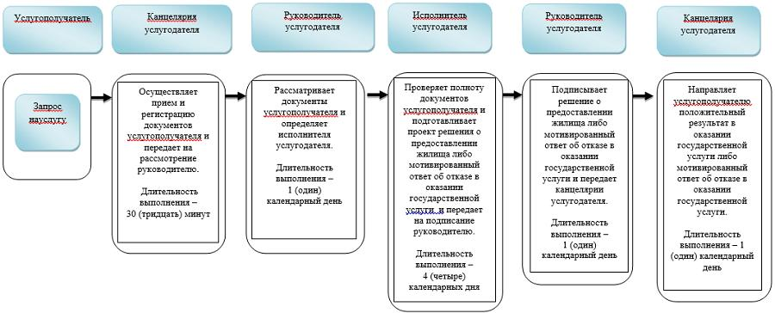

**2 этап**

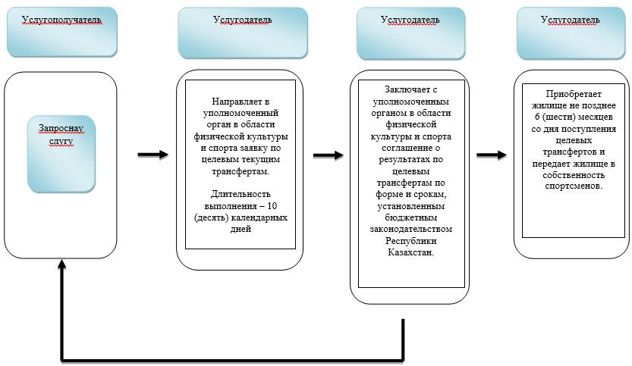

**Условные обозначения:**

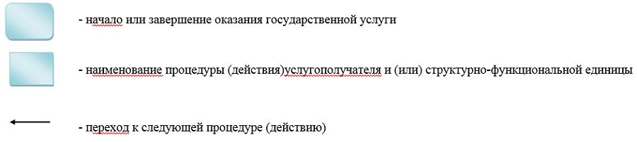

© 2012. РГП на ПХВ «Институт законодательства и правовой информации Республики Казахстан» Министерства юстиции Республики Казахстан